1. **Présentation de l’entreprise :**

Une entreprise intelligente pour une industrie puissante.

Fondée en 2008 par Romain Piraux, Natexo Est spécialisée dans l’email marketing d’acquisition grâce à la collecte de prospects, les déploiements de campagnes marketing sur le canal email et la monétisation de base de données. La société est en pleine expansion à l’échelle mondiale à travers 8 filiales : France, Espagne, Italie, Royaume-Uni, USA, Latham, Pologne et brésil en 2016, Natexo réalise un chiffre d’affaires de 22M € avec plus de 170 employés à travers le monde.

1. **1 Historique :**

Voici l’évolution de Natexo depuis sa création en 2018 jusqu’à maintenant :

**Création de Natexo**

Le jeune entrepreneur Romain Piraux ouvre la première agence en banlieue parisienne. Le lancement de premier produit : l’enquête (Survey en anglais)

2008

**Monétisation**

Le lancement des activités de monétisation

2009

**Bonne position en France :**

En moins de Deux ans Natexo mène le marché français et prépare la prise de contrôle du l’Europe

2010

**Première agence à l’étranger : Barcelone !**

Natexo Commence sa première conquête mondiale avec l’ouverture d’une agence en Espagne

2012

**Italie, Colombie et Etats-Unis**

Ouverture des nouvelles agences d’emailing markéting en Italie, Etats-Unis et en Colombie

2013

**Expansion du groupe : Acquisition de Taz media (Monétisation)**

La présence de l’entreprise a l’échelle mondial ne cesse pas de croitre par le lancement des nouvelles agences en Pays-Bas et Russie

2014

**Expansion du groupe : Acquisition de Ma Fringue et ouverture de la Pologne et du brésil et Australie !**

L’achat de Ma Fringue : nouveau de comparateur en mode en ligne, qui met l’accent sur la mise en œuvre d’une approche innovante

2016

**FSI media**

FSI Media rejoint le groupe Natexo pour devenir Natexo GB ! et ouverture et développement de Addict Agency et Diagomail

2017

**Et maintenant …**

Lancement de lead ad : le nouveau produit de Natexo

2019

1. **2 Domaine d’activité :** Voici l’organigramme de l’entreprise

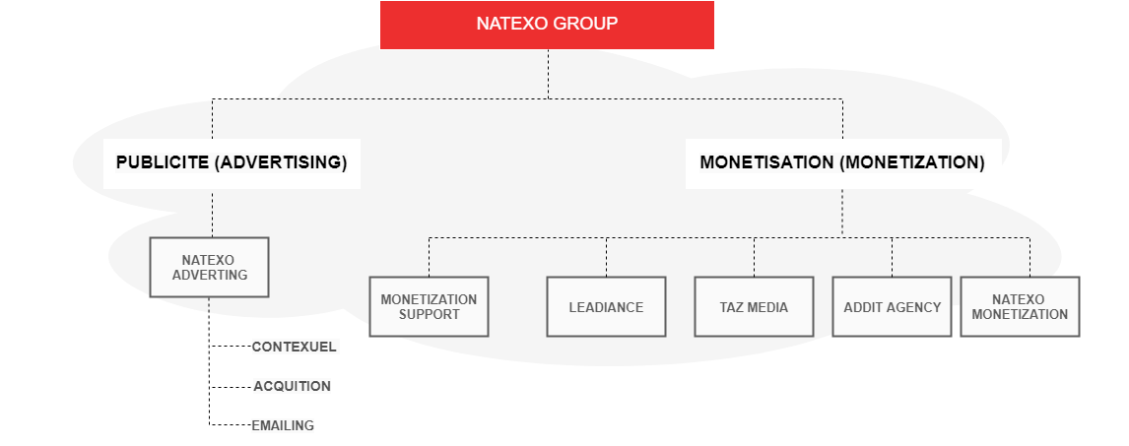

1. 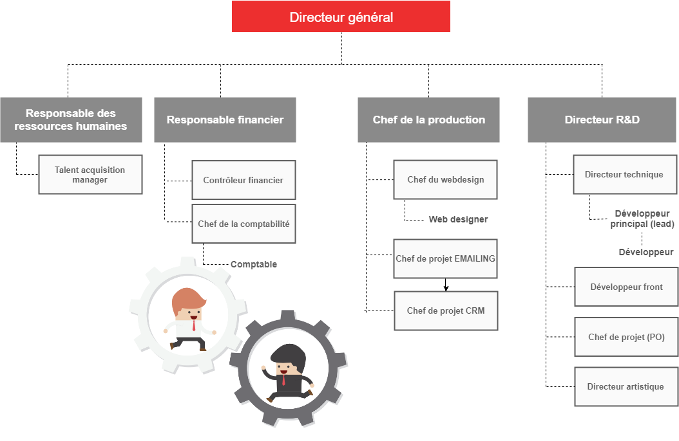 **3 Hiérarchies l'entreprise :**
2. **4 Rôles et fonctionnement :**

* Responsable d'Affaires : son rôle principal est de maintenir une relation à long terme avec nos partenaires, l'interprète, l'animateur et les responsables des grands comptes sont responsables du contact et de l'organisation. Deux compétences fortes les caractérisent le premier est une approche méthodique et structurée de la gestion de campagne et une capacité à interagir avec les clients. En charge du suivi des opérations de leurs clients, ils sont proactifs et font leurs propres recommandations à nos partenaires. Ils ont une vision globale des performances de chaque campagne grâce à des outils d'analyse et des tableaux de bord permettant de suivre l'efficacité du service proposé.
* Directeur commercial : Les responsables commerciaux ont pour mission de dégager des marchés et de générer de nouvelles opportunités commerciales "à partir de zéro" ou via des ventes "croissantes" ou "croisées" développant le portefeuille de clients de Natexo. Ils maîtrisent parfaitement nos produits, afin d’être force de proposition auprès de leurs prospects.Ils se distinguent par leurs compétences en matière de négociation, leur appétit pour les chiffres, l'acquisition de nouveaux clients et leur ténacité. Ils ont un contact facile, une communication claire et une forte force de conviction qui valorise et défend les forces de Natexo et de ses produits.
* Gestionnaire de circulation : Les responsables de la circulation sont en charge de la mise en place et du suivi des campagnes de nos clients. Ils travaillent en étroite collaboration avec les membres des équipes de vente et de création pour assurer l'efficacité du travail, du brief initial au déroulement de la campagne. Ils surveillent ce processus, à l'aide d'un système de suivi et d'une interface de campagne, et sont en mesure de procéder aux ajustements nécessaires en fonction des statistiques établies. Les responsables de la circulation sont des experts en matière de reporting. Ils établissent des rapports de campagne quotidiens et mettent en œuvre d’excellentes capacités d’organisation et d’analyse, ainsi qu’un excellent sens de la communication.

## Responsables d’acquisition : Les responsables des acquisitions assurent la génération de leads en déployant diverses campagnes sur des canaux marketing appropriés. Les responsables des acquisitions se caractérisent par leur polyvalence , ils ont une bonne vision des différents canaux de marketing numérique et de la publicité électronique. La maîtrise de cet aspect prend tout son sens lors de la mise en place de campagnes : connaître leurs canaux (affichage, emailing…), maîtriser pleinement leurs outils analytiques (web Analytics, outils de reporting, plateformes de suivi,…), être créatif dans leurs propositions de hooks clients… parce que les nouveaux clients seront attirés par de bonnes campagnes créatives et efficaces.

* Responsable de monétisation : Les chargés de comptes monétisation sont responsables de plusieurs bases de données sur lesquelles ils diffusent des campagnes d'e-mailing. Ils sélectionnent leurs offres et négocient les tarifs, planifient et optimisent leurs campagnes pour optimiser leurs résultats. Les moniteurs de gestion de compte sont des experts qui établissent une segmentation pertinente et développent une approche personnalisée pour chacune de leurs bases de données.Ils ont un niveau élevé d'autonomie et de responsabilité dans la prise de décision. Leur compréhension de l'environnement numérique et ses grandes capacités d'analyse leur permettent une gestion rigoureuse et efficace de leurs bases de données pour un Ecpm encore plus élevé!
* Directeur générale : En tant que chefs d'équipe, les directeurs généraux ont la responsabilité de gérer et de guider l'équipe opérationnelle et commerciale dont ils sont responsables, de susciter l'enthousiasme et de stimuler leur motivation pour atteindre les plus hautes performances. Animés par les résultats, ils maîtrisent tous les aspects de l'entreprise et établissent des plans d'action pour s'assurer que les membres de l'équipe atteignent leurs buts et objectifs de manière plus efficace. Ils possèdent d'excellentes compétences en matière de gestion et de négociation et sont des acteurs clés dans le domaine numérique. Leur capacité d'analyse de statistiques lui permet de prendre la bonne décision pour améliorer constamment les performances de Natexo sur leur marché. Très stratégique, mais tout aussi charismatique, la vision de nos managers conduit nos équipes internationales à travers le monde à conduire ses membres au succès.
* Responsable de production : Au sein du service de production, les équipes sont chargées de livrer les créatifs des campagnes publicitaires de nos clients. Gérant le processus de création, les concepteurs Web du service de production travaillent en étroite collaboration avec les équipes opérationnelles, qui fourniront les spécifications et les délais pour la création. Le département de production gère le processus interne pour s'assurer que le client et les utilisateurs bénéficient de créations agréables et performantes. Forts de leur grand sens créatif et de leur grande expertise du marketing par courrier électronique, les concepteurs de sites Web assemblent les modèles de conception typographique, les photos gravées, les illustrations, les copient et préparent la publicité finale.
* R&D (recherche et développement) : Dans ce pôle R&D, les développeurs, les statisticiens et les propriétaires de produits jouent un rôle clé dans la conception, l'installation, les tests et la maintenance les systèmes de natexo. Selon les besoins particuliers de Natexo, ils pourraient être chargés de l’écriture et du codage de programmes individuels ou de la fourniture d’une ressource logicielle entièrement nouvelle, travaillant comme un pont entre les besoins opérationnels et les besoins des clients, ils utilisent les informations clients et les informations commerciales pour concevoir ou redéfinir, développer, tester et mettre en œuvre des programmes et des fonctionnalités complexes. Ils fournissent également un support technique et une expertise aux équipes de Natexo et résolvent tous les problèmes techniques. En effet, ils réagissent quotidiennement aux problèmes et corrigent les programmes et les bogues si nécessaire. Leur compétence proactive leur permet de concevoir des solutions possibles aux problèmes anticipés.
* Ressources humaines : Les coordonnateurs des ressources humaines travaillent en partenariat avec les gestionnaires et leurs équipes, ainsi qu'avec chaque employé, pour proposer des programmes et des services qui créent un environnement de travail propice à la responsabilisation des employés et à leur implication dans l'entreprise. Nos valeurs d'entreprise de bien-être et de performance sont intégrées à tous les aspects de la gestion des ressources humaines. Axés sur les personnes, les responsables des ressources humaines ont également une vision globale de notre entreprise afin de gérer les effectifs autour de deux objectifs : développer les compétences des personnes tout en organisant le groupe afin de maximiser le succès de l'entreprise. Ils maîtrisent parfaitement les questions de recrutement et les ressources humaines les plus récentes et les plus récentes, afin d'anticiper au maximum les besoins ou les problèmes futurs du groupe.
* La finance : Les membres de l'équipe des finances sont fascinés par les chiffres et par les économies réalisées. Qu'il s'agisse de concevoir des processus pour soutenir nos opérations internationales, de fournir une analyse prospective ou de gérer nos comptes quotidiens, nos comptables et professionnels de la finance créent les solutions les plus innovantes pour maintenir notre entreprise sur la bonne voie passionné par les chiffres, la connaissance approfondie de notre environnement financier par notre équipe Finance assure le maintien de la santé de l'entreprise. En tant qu'expert financier, ce sont leur réactivité, leur travail acharné et leur détermination qui en font une excellente équipe financière.

**Objet de la recherche :**  
**1. Analyse de l’architecture actuelle :**

A l’heure actuelle Natexo possède plusieurs projets pour ses divers produits et depuis sa création en 2008 l’entreprise se base sur une architecture monolithique représente le modèle traditionnel unifié de conception d'un programme informatique afin de rependre au besoin de leurs différents clients.

Dans ce contexte, « monolithique » signifie former d'un seul bloc. Un logiciel monolithique est conçu pour être autonome, ses composants sont interconnectés et interdépendants plutôt qu'associés de manière flexible comme dans le cas des programmes modulaires. Dans ce type d'architecture étroitement intégrée, chaque composant et ceux qui lui sont associés doivent être présents pour permettre l'exécution ou la compilation du code.

Actuellement ses systèmes isolés construire un vrai challenge pour l’équipe R&D (recherche et développement) de l’entreprise pour une scalabilité partielle d’un produit ou global des produits de Natexo

**2. Pourquoi une architecture monolithique ?**

Contrairement à ce que l'on pourrait penser, un monolithe n'est pas une architecture datée que nous devons laisser dans le passé. Dans certaines circonstances, une architecture monolithique peut être idéal pour les besoins clients.

Voici quelques avantages de cette architecture :

* **Moins de préoccupations transversales :** Le principal avantage de l'architecture monolithique est que la plupart des applications ont généralement un grand nombre de préoccupations transversales, telles que l'enregistrement, la limitation du débit et les caractéristiques de sécurité telles que les pistes de vérification et la protection DOS. Lorsque tout fonctionne avec la même application, il est facile de connecter des composants à ces préoccupations transversales.
* **Moins de frais généraux opérationnels :** Avoir une application signifie qu'il n'y a qu'une seule application pour laquelle vous devez configurer la journalisation, la surveillance et les tests. De plus, il est généralement moins complexe à déployer.
* **Performances** : il peut également y avoir des avantages en termes de performances, car l'accès en mémoire partagée est plus rapide que la communication inter-processus (IPC).

**3. Les problèmes due à cette architecture**

La section suivante présente les principales raisons pour changer et de s’oriente vers une architecture découpée facilement extensible.

Alors voici les limites et les inconvénients de cette architecture

* Un effet pervers de l’architecture monolithique est de rendre une application dépendante à certaines technologies, obligatoirement compatibles entre elles. Choisir Java limitera les évolutions futures aux technologies compatibles avec la JVM, C# aux technologies Microsoft, etc. Si un Framework utilisé par l’application devient obsolète, la migration vers un nouveau peut nécessiter la réécriture complète de l’application avec les risques que cela comporte
* Les modifications sur l’application peuvent impacter d’autres modules
* Pour assurer la montée en charge, il faut une montée à l’échelle horizontale
* Lorsque la charge d’une application augmente, la scalabilité de l’application devient un point critique. Une application monolithique n’ayant qu’une capacité assez limitée (car celle-ci ne se fait que dans une dimension), on ne peut avoir que des copies de l’application entière. Or les différents composants de l’application n’ont vraisemblablement pas les mêmes besoins en ressource. Certains vont faire un usage intensif du processeur, d’autres de la mémoire, d’autres des entrées / sorties. une application monolithique peut entraîner une augmentation de la consommation des ressources conséquentes de manière inutile.
* Concernant l’évolutivité et fiabilitéplus le temps passe, plus les nouvelles fonctionnalités métier deviennent complexes, et plus les différentes briques ont d’interactions. On a beau organiser le code en couches et en composants, il y a toujours des cas particuliers et des rustines qui rendent les choses plus floues. Au-delà d’un certain seuil, il devient impossible d’avoir en tête un modèle global du projet. Même avec une base de tests solide, la multiplication des effets de bord de chaque action rend le système moins fiable, et il devient alors plus difficile d’ajouter proprement des nouvelles fonctionnalités et d’effectuer des refactorings (factorisation).
* Si en début de projet, la simplicité du modèle monolithique favorise grandement la compréhension du code, ceci devient de moins en moins vrai au fur et à mesure que le volume de code augmente, et ce, même avec une organisation rigoureuse de ce dernier. Un nouveau venu mettra davantage de temps à être pleinement opérationnel. Parce qu’il n’y a pas de frontières fortes entre les modules d’une application monolithique, elles auront tendance à s’effacer, affaiblissant la modularité, complexifiant les relations de dépendance. Le code devient de moins en moins lisible et testable, la productivité et la qualité baisse et enfin la dette technique s’accumule.

#### Coté scalabilité horizontale Améliorer la scalabilité d’un système peut demander de modifier des éléments structurants du projet. Plus un projet est gros, plus ces interventions deviennent coûteuses et risquées. Le risque est alors de se retrouver avec un système qu’il est impossible de faire évoluer pour un nouveau cas d’usage.

#### Pour satisfaire l’innovation technologique et pour capitaliser les investissements et faciliter la gestion des personnes, il est normal de vouloir avoir une cohérence entre les différents projets d’une entreprise : même manière de travailler, mêmes langages de programmation, mêmes outils. Chaque projet est invité à suivre des choix transverses, et peut s’en écarter en fonction de ses spécificités, à condition de le justifier. Pour les gros projets, la même tension a lieu à l’intérieur même des projets : pour éviter la fragmentation, chaque évolution technique doit pouvoir être propagée à l’intégralité du code. Avec le temps, les modifications deviennent donc plus coûteuses, et il est plus difficile d’introduire de nouveaux outils pour des besoins spécifiques.

#### Concernant innovation métier et pour répondre aux nouveaux besoins métier, il faut être capable de ménager une zone d’innovation à l’intérieur des projets. Car si certaines nouveautés sont mises en œuvre par de nouveaux projets, la plupart se font sur des projets existants. Or plus un projet est gros, plus il est critique pour l’entreprise, moins on va prendre de risques de le modifier pour tester de nouveaux produits ou de nouveaux marchés, et petit à petit les enjeux de stabilité vont prendre le pas sur la capacité d’innovation.

Ces inconvénients ont conduit à penser les modules comme des services et l’application comme une suite de services**. Chaque service est indépendant, avec une montée à l’échelle indépendamment, écrit dans différents langages et par des équipes différentes.**La**complexité de l’application est cassée en un ensemble de modules**facile à maintenir. Certains architectes expliquent que le problème résolu par un service doit pouvoir être mentalement représenté.